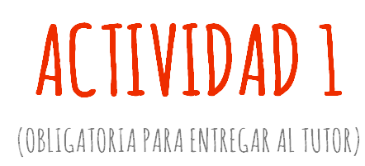

Para resolver las situaciones problemáticas, te podes ayudar realizando un croquis /bosquejo.

- Si la rueda de una carreta tiene un radio de $65 cm$, ¿cuántos metros recorre al dar una vuelta completa?

- Un artesano hace pulseras circulares con alambre. Si cada pulsera tiene un diámetro de 6 cm, ¿cuántos metros de alambre necesitará para hacer 15 pulseras?

